TOP 10 najžiadanejších kníh: Máte doma tieto tituly? Ich predajom si môžete pekne privyrobiť!

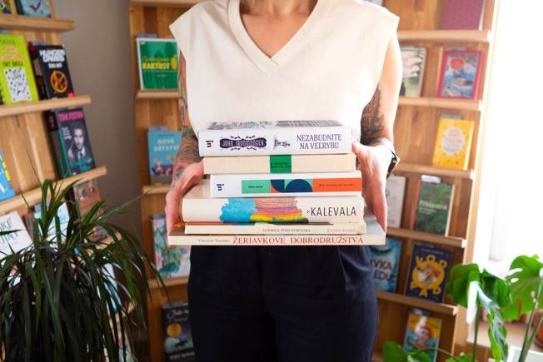
Stane sa, že knižný darček nenatrafí na správneho majiteľa. Vtedy je čas posunúť ho ďalej. Foto: pixabay
Knihy nemusia byť len na poličke – môžu byť aj zdrojom príjemného zárobku. Ak sa vám po Vianociach nazbierali v knižnici knihy, ktoré už nečítate, alebo ste dostali nevhodný darček, je čas im dať druhú šancu. A ak máte doma niektoré z najžiadanejších titulov, môžete si zarobiť naozaj slušné peniaze.
Sviatky sú za nami a mnohí z nás si pod stromčekom našli aj knihy. Nie každá kniha, ktorú dostaneme, si nájde miesto v našich knižniciach. Možno už máte doma rovnaký titul, kniha nesadne vášmu vkusu alebo jednoducho potrebujete uvoľniť miesto. Ak neviete, čo s knihami, ktoré už neplánujete čítať, ideálne riešenie ponúka najväčší knižný secondhand Knihobot. „Jednoduchý model tohto knižného second handu čoraz viac oslovuje bežných čitateľov, ekologických nadšencov aj tých, ktorí hľadajú výnimočné tituly za dostupné ceny,“ hovorí manažérka expanzie Knihobotu Lívia Čadová. „Predať knihy na Knihobote zvládne každý. Nafotíte chrbty kníh, pričom stačí jedna fotka všetkých spolu, fotku nahráte na knihobot.sk a do 24 hodín vám dáme vedieť, či vieme vaše knihy predať. Potom nám ich už len zašlete na naše náklady a keď sa knihy predajú, vyplatíme vám peniaze na váš účet,“ vysvetľuje jednoduchý postup.

Prečo predávať práve na Knihobote?
Okrem toho, že sa zbavíte nevyužitých kníh, má predaj na Knihobote viacero výhod:
- Transparentné ceny: Knihobot vie, za koľko knihu skutočne predá, takže vám môže ponúknuť najvyššiu cenu na trhu.
- Ekologický rozmer: Vaše knihy neskončia na skládke, ale dostanú druhú šancu u iného čitateľa.
- Pohodlie: Nemusíte chodiť na poštu ani vyhľadávať kupcov – všetko vyrieši Knihobot.


Lívia Čadová upozorňuje aj na stránku udržateľnosti, ktorú predaj a nákup kníh cez knižný secondhand podporuje. Foto: Knihobot
TOP knihy, ktoré teraz všetci chcú
Na Knihobote tak môžete objaviť aj knihy, ktoré sa už bežne nedajú zohnať v kníhkupectvách, či populárne bestsellery za výhodnejšie ceny. „Navyše, ak hľadáte konkrétny titul, stačí si aktivovať funkciu stráženia dostupnosti, ktorá vás prostredníctvom e-mailu upozorní, hneď ako sa daná kniha objaví na predaj. Medzi knihy s najväčším počtom stráženia dostupnosti patria diela Gábora Matého, bestsellery ako Atómové návyky od Jamesa Cleara alebo Žltá kniha budovania značky od Michala Pastiera, “ prezradila Lívia Čadová. „Strážca dostupnosti“ tak robí z Knihobotu ideálne miesto pre tých, ktorí hľadajú knihy s pridanou hodnotou a neponáhľajú sa.
Čo teraz letí?
Ak máte doma niektorý z týchto titulov, môže vám priniesť viac, než by ste očakávali. Na Knihobote sa žiadané knihy často predajú už v priebehu niekoľkých hodín alebo dní. Rekordy čitateľského záujmu aktuálne lámu tieto tituly:
- „Mýtus normálnosti“ – Gábor Maté
Psychológia a zdravie v jednom balíku. Tento bestseller od známeho autora odhaľuje skryté príčiny chorôb a ponúka nový pohľad na to, čo znamená byť "normálny".
- „Rýchlokurz geniality“ – Ľudoví Ódor
Aj také oblasti ako kvantová mechanika, HDP, príjmové rozdiely, starnutie populácie, fungovanie počítačov či nekonečno sa dajú vysvetliť zrozumiteľne a s humorom.
- „Kde si sa vydala, tam si mlieko pýtaj“ – Júlia Marcinová
Príbeh rodiny na základe skutočných udalostí, odohrávajúci sa v rokoch 1860 – 1944 bez prikrášlení, ale aj s humorom, odvahou, pokorou.
- „Atómové návyky“ – James Clear
Popularita tohto titulu od jeho vyjdenia neklesá. Naučí vás, ako si vytvárať dobré návyky, zbaviť sa zlých a premeniť malé kroky na veľké úspechy.
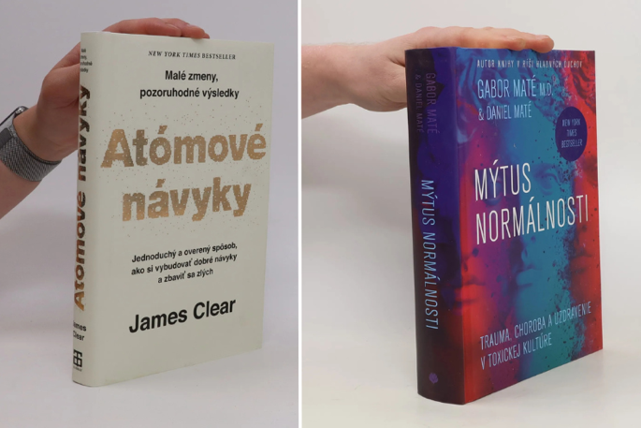
Aj tieto knihy vám môžu priniesť príjemné vreckové. Foto: Knihobot
- „Metóda 369. Kľúč k vesmíru Nikolu Teslu“ – Alexandra Evtimova
Geniálne myšlienky jedného z najväčších mozgov vedy. Vďaka Teslovej metóde 369 sa naučíte, ako pomocou čísel priťahovať pozitívnu energiu a dosahovať svoje ciele.
- „Telo si pamätá“ – Bessel van der Kolk
Tento titul ponúka pohľad na to, ako telo reaguje na traumy a stres, ako ich pochopiť a vyrovnať sa s nimi.
- „Keď telo povie nie“ – Gábor Maté
Zrozumiteľne podané vysvetlenia prepojenia tela a mysle, založené na dlhoročných výskumoch a poznatkoch z praxe.
- „Priatelia, lásky a jedna hrozná potvora“ – Matthew Perry
Život hviezdy seriálu Priatelia by vydal hneď na niekoľko životov. Matthew o tom svojom hovorí otvorene a s humorom, hoci mnohé etapy boli náročné a smutné.
- „Rozptýlená myseľ“ – Gábor Maté
Ďalší hit od Gabora Matého, tentoraz o tom, ako naša myseľ funguje v modernom svete plnom rozptýlení.
- „Žltá kniha budovania značky“ – Martin Pastier
Kniha pre všetkých, ktorí rozmýšľajú o vybudovaní novej značky, transformovaní existujúcej firmy, produktu alebo samého seba.
Ak máte jednu z týchto kníh a nechcete si ju nechať, je takmer isté, že na Knihobote si rýchlo nájde nového majiteľa a vy rýchlo získate prostriedky trebárs na kúpu vašich vytúžených knižných titulov.

